ASSERTIVIDADE
competencia associada a melhores desempenhos no trabalho, a capacidade de tomada de decisão, resolução de conflitos, autoafirmação e liderança
agir com assertividade significa ser capaz de elaborar uma afirmação nítida, sem causar dúvidas

assertividade
4 capacidades:
1. falar abertamente sobre os próprios desejos e necessidades
2. conseguir dizer não
3. ser capaz de verbalizar abertamente os próprios sentimentos, sejam eles positivos ou negativos
4. conseguir manter contatos: saber iniciar, manter e finalizar uma conversa
5. aptição de, ao comunicar-se, pensar no receptor da mensagem, respeitando sua integridade e os seus direitos (precisamos ser empáticos)

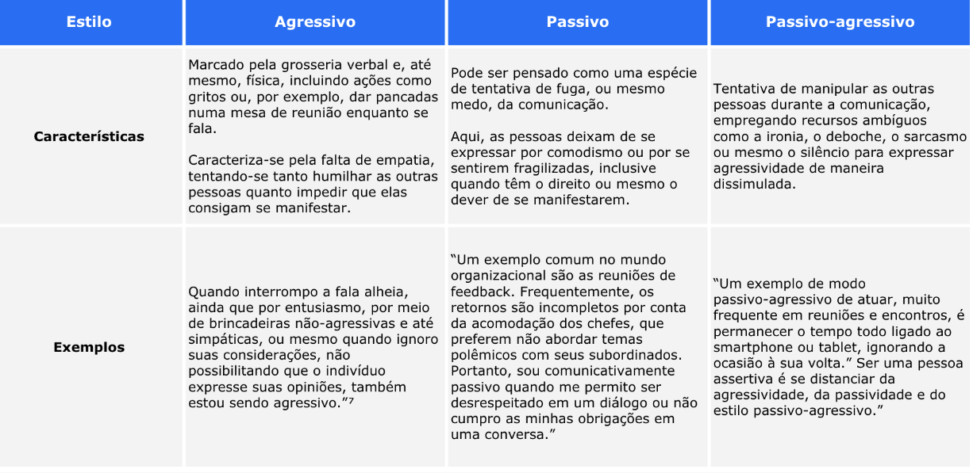



- Um homem apareceu após o proprietário ter apagado a luz de sua loja. V – ERRADO - ?
- O ladrão era um homem. V – ERRADO - ?
- O homem não exigiu dinheiro. F -
- O homem que abriu a caixa registradora era o proprietário. V
- O proprietário da loja esvaziou o conteúdo da caixa registradora. V – ERRADO - ?
- Após ter esvaziado o conteúdo da caixa registradora, o homem fugiu. V – ERRADO ?
- A história refere-se a uma série de acontecimentos onde se faz referência a apenas 3 pessoas: o proprietário da loja, um homem que pediu dinheiro e um membro da força policial. V – ERRADO - ?
- Os seguintes acontecimentos da loja são verdadeiros: alguém exigiu dinheiro, uma caixa registradora foi aberta, seu conteúdo foi esvaziado e um homem saiu correndo. V
